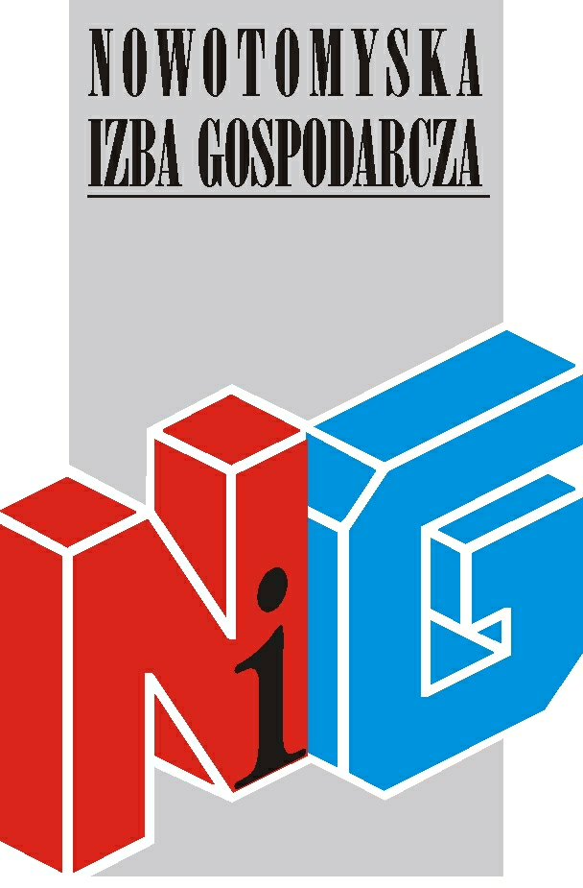
Nowotomyska Izba Gospodarcza
ul. Kolejowa 2
64 – 300 Nowy Tomyśl
tel./fax (061) 44 20 185
www.nig.org.pl
e-mail: nig@poczta.fm

„EFEKTYWNY HANDLOWIEC” (5h)

Program szkolenia:

9.00 – 10.00

- Powitanie, informacja o trenerze
- Autoprezentacja uczestników
- Wybrane ćwiczenia integracyjne

10.15 – 10.45

- Pozyskiwanie klienta – źródła wiedzy o biznesie w regionie, metody pozyskiwania Klienta
- Schemat skutecznej rozmowy telefonicznej

10.45 – 13.30

Sztuka autoprezentacji i efektywnej sprzedaży:

- Kultura ubioru, sztuka wysławiania, język mowy ciała
- Narzędzia dobrego słuchacza: parafraza, komunikat JA – teoria i praktyka
- Schemat rozmowy handlowej – omówienie i ćwiczenie
- Dlaczego kupujemy? Ćwiczenie dla uczestników opisujące produkt językiem korzyści

13.30 – 13.50

10 złotych zasad sprzedaży

13.50 – 14.00

Pytania uczestników, podsumowanie szkolenia

